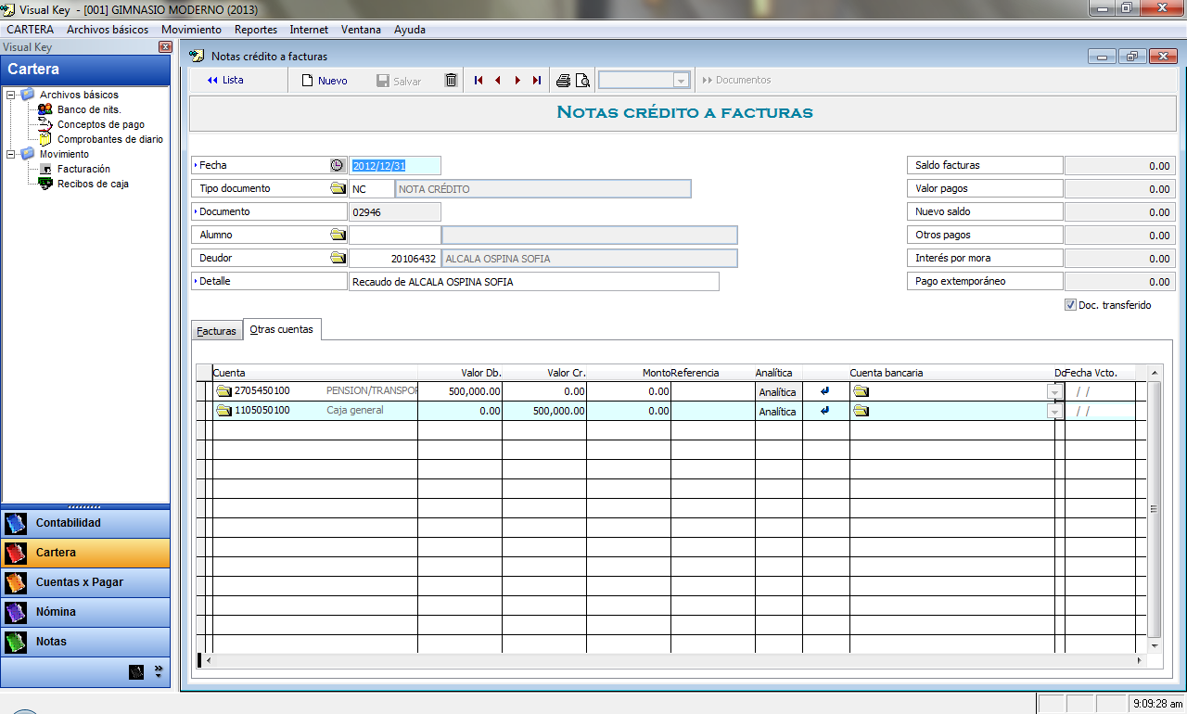

Para cancelar anticipos debe hacer lo siguiente:

1. Entra por notas crédito.
2. Llena los datos: fecha, tipo documento (NC), la cédula del deudor.
3. Importante, debe marcar a la derecha donde dice Doc. Transferido, para que este documento no se vaya a contabilidad, dado que ellos hacen un documento similar cuando hacen el giro por la devolución.
4. En cuenta da la de anticipos 2705… con valor al db. De lo que va a devolver y la contrapartida a la cuenta caja 1105… con valor crédito. Una vez grabe la transacción el anticipo queda descargado.